Sample Letter- Communication to Families

Доброго дня, шановні батьки,

Для керування процесом безперервного вдосконалення державних шкіл Еверетта школи проводять щорічне опитування учнів, членів їхніх родин та персоналу. Ця інформація допомагає нам краще зрозуміти конкретні переваги та недоліки, що впливають на якість школи. Щорічне опитування зацікавлених осіб школи – це лише один із багатьох елементів даних, які аналізують керівники та працівники школи. На додаток до даних опитування для визначення цілей плану вдосконалення школи оцінюються успішність учнів, відвідуваність, дисципліна та дані програми.

Нижче наведено посилання на наш анонімний опитувальник сімей з кількома варіантами відповідей. Просимо Вас заповнити та надіслати опитувальник до **4 квітня.** Якщо Ви маєте кілька дітей, які відвідують державні школи Еверетта, заповніть опитувальник для кожної школи, яку відвідує Ваша дитина, щоб вони могли отримати користь з Вашої думки.

Дякуємо за співпрацю,

Директор школи/контактні дані

<https://surveys.panoramaed.com/everett/family25/surveys>[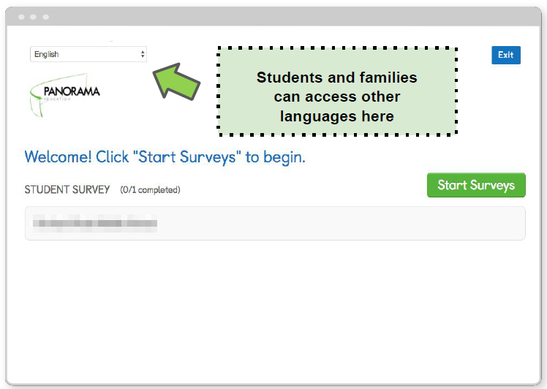](https://surveys.panoramaed.com/everett/family22)